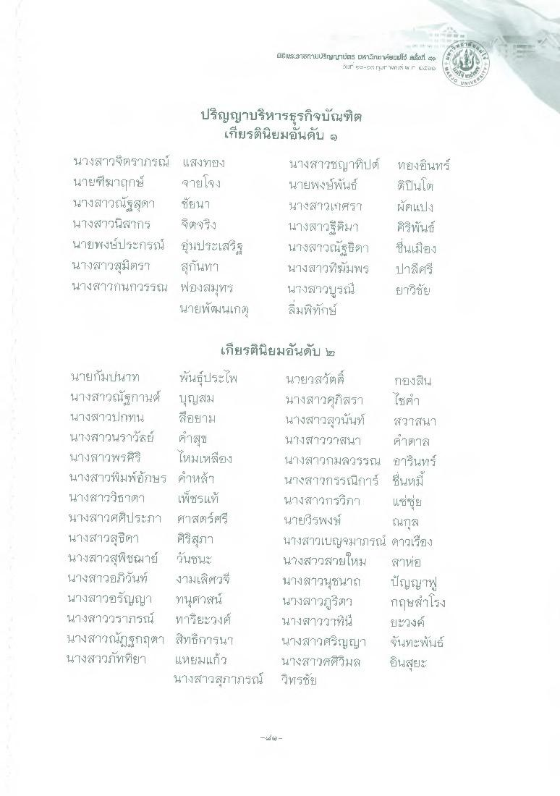
พิเESSsritามนSuญาติผE IKEยาศัยault at #g
our pacer Uw won
.
UNIVE
ปริญญาบริหารธุรกิจบัณฑิต
เกียรตินิยมอันดับ 9
นางสาวตราภรณ์ แสงทอง นายฑีฆาฤกษ์ ตายโจง นางสาวณัฐสุดา ชัยนา นางสาวนิสากร จิตจริง นายพงษ์ประกรณ์ อุ่นประเสริฐ นางสาวสุมิตรา สุกันทา นางสาวกนกวรรณ ฟองสมุทร
นายพัฒนเกตุ
นางสาวชญาทิปต์ นายพงษ์พันธ์ นางสาวเกศร? นางสาวฐิติมา นางสาวณัฐธิดา นางสาวทิฆัมพร นางสาวบูรณ์ พิ่มพิทักษ์
ทองอินทร์ ติปินโต ผัดแบ่ง ศิริพันธ์ ชื่นเมือง ปาสีศรี ยาวิชัย
เกียรตินิยมอันดับ ๒ นายกัมปนาท พันธุ์ประไพ นายวสวัตติ์ กองสิน นางสาวณัฐกานต์ บุญสม
นางสาวศุภิสรา ไซค์ นางสาวปกหน สือยาม
นางสาวสุวนันท์ สวาสนา นางสาวนราวัลย์ คาสุข
นางสาววาสนา คําตาล นางสาวพรที่ร ใหมเหลือง นางสาวกมลวรรณ อารินทร์ นางสาวพิมพ์อักษร คําหงา
นางสาวกรรณิการ์ ซีนหมี นางสาววีธาดา เพ็ชรแท้
นางสาวกรวิกา แซ่ซีย นางสาวศศิประภา ศาสตร์ศรี นายวีรพงษ์ ณกุล นางสาวสุธิดา ศิริสุภา
นางสาวเบญจมาภรณ์ ดาวเรือง นางสาวสุพิชฌาย์ วันชนะ
นางสาวสายใหม สาห่อ นางสาวอภิวันท์ งามเสีศาจ นางสาวนุชนาถ ปัญญา นางสาวอรัญญา ทนุศาสน์ นางสาวภูริตร กฤษสําโรง นางสาววราภรณ์ ทารียะวงศ์ นางสาววาที่นี้ ปะองค์ นางสาวณัฏฐกฤตา สิทธิการนา นางสาวศริญญา ขึ้นทะพันธ์ นางสาวภัททิยา แหยมแก้ว นางสาวศศิวิมล อินสุยะ
นางสาวสุภาภรณ์ วิศรชัย

